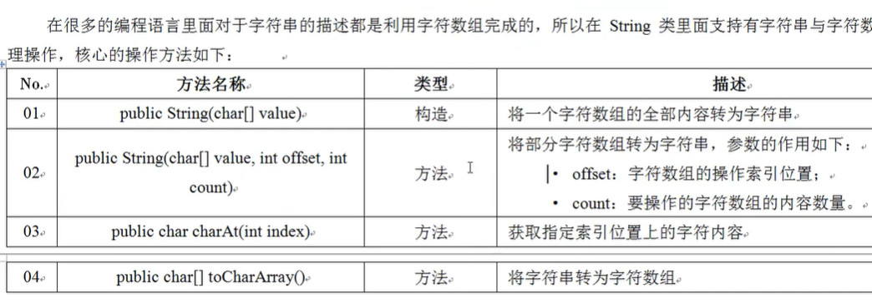



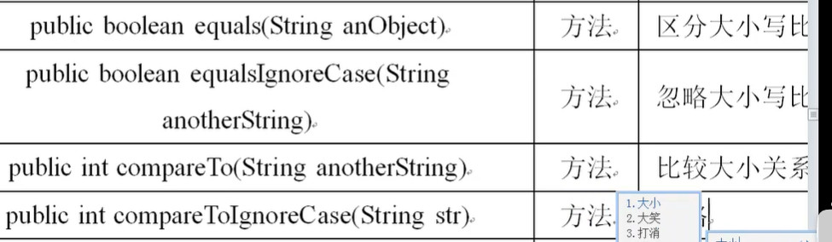

只有compareTo（）才能实现字符串的大小写比较。

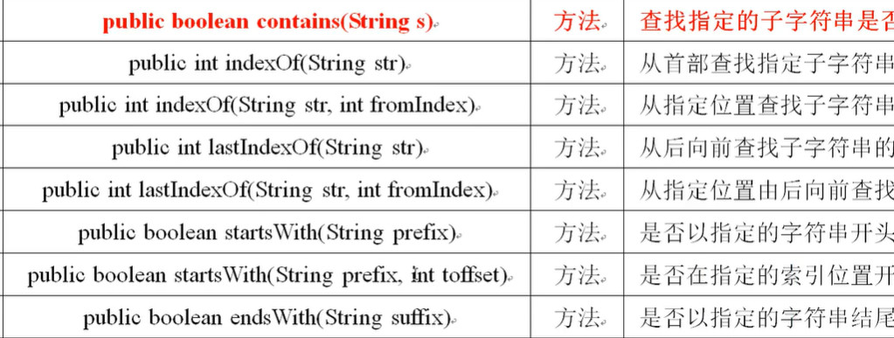

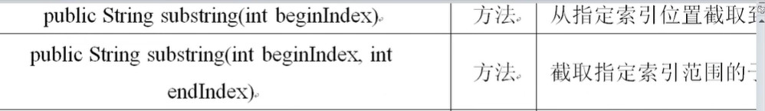



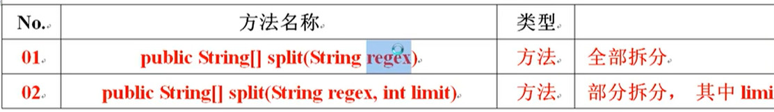



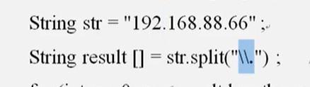



‘





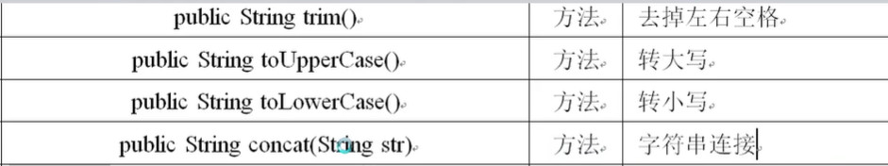



方法重载（OverLoad）发生在同一个类中，方法重写（Override）发生在继承实现中。